摘要—隨著人口結構改變，長照機構面臨照護需求複雜化的挑戰。本研究旨在探討如何運用商業智慧（BI）工具 Power BI，將高齡者的健康狀態轉化為可視化的管理儀表板。本研究之底層數據邏輯，完全依據衛生福利部國民健康署所發布之《112年中老年身心社會生活狀況長期追蹤調查（中老年身心社會生活狀況長期追蹤調查）》之實證數據。研究精確提取並校準該報告中關於「生理機能退化」、「心理憂鬱與寂寞」及「社會參與」等核心痛點，並轉化為對應的 Power BI 預警指標。研究結果提出一套標準化的數據監測框架，協助醫務管理人員精準掌握長者健康軌跡，為長照機構提供堅實的評估基礎。
運用 Power BI 視覺化分析優化長照機構健康促進成效：基於 中老年身心社會生活狀況長期追蹤調查 實證數據之研究

112111136 張紘齊
過去長照體系的數據多以靜態紙本或單一維度的電子病歷形式存在，難以發揮橫向連結與預防醫學的功效。本研究突破傳統限制，透過關聯式資料庫技術整合異質數據，並運用資料分析運算式（DAX）賦予系統自動邏輯判斷之能力。此視覺化決策支援系統（Decision Support System, DSS）不僅能有效解決機構內部的「資料孤島（Data Silos）」現象，更能將「事後補救」的傳統照護模式，成功翻轉為「事前預防、精準介入」的現代化醫管架構，藉此最大化健康促進活動的投資報酬率（ROI），並為即將到來的超高齡社會提供具備高度擴充性的資訊解方。

關鍵字—Power BI、長期照護、健康促進、中老年身心社會生活狀況長期追蹤調查、憂鬱狀況、日常活動受限、醫務管理、資料視覺化
導論

導論
研究背景
三十餘年來，我國政府持續透過長期追蹤調查，記錄中高齡者健康相關狀況的變化軌跡。根據衛生福利部最新出版之《112年中老年身心社會生活狀況長期追蹤調查》結果報告，本次調查針對 58 歲以上民眾進行實地訪查，最終成功完訪 5,257 案，總完訪率達 79.4%。考量世代樣本流失率高，本次調查不進行加權回推，以最真實的原始調查結果呈現當代高齡族群的現況。
根據國家發展委員會推估，台灣預計將於 2025 年正式邁入「超高齡社會（Super-aged Society）」，即 65 歲以上老年人口占總人口比率達到 20% 以上。隨著高齡人口的快速攀升，長照機構的床位需求與第一線照護人員的壓力與日俱增。然而，國家級的流行病學調查數據若僅停留在學術報告的層次，便難以直接協助第一線長照機構解決臨床實務問題。如何透過資訊科技（Information Technology, IT）將這些珍貴的實證數據（Evidence-based data）轉化為可操作的管理工具，成為當今醫療資訊領域的重要課題。
1.2 樣本基本特性分析
根據調查之完訪樣本基本特性，在 5,257 位完訪樣本中，女性佔 52.8%，男性佔 47.2%。在教育程度上，以國小以下（含識字、不識字）佔大多數，達 49.7%。在工作狀況方面，有高達 75.7% 的中老年人目前沒有在工作。這些特徵提示了長照機構在設計健康促進活動時，必須考量長者普遍教育程度偏低以及時間充裕的特性，應多採用直觀的視覺化衛教。
從資訊管理的角度切入，高達近五成的長者教育程度在國小以下，這意味著傳統以大量文字描述的「紙本衛教單張」存在極高的溝通障礙。在使用者體驗（User Experience, UX）與健康識能（Health Literacy）的雙重考量下，長照機構的管理階層必須推動數位轉型。運用圖形化介面（GUI）、影音多媒體或是顏色對比強烈的視覺化儀表板來傳遞健康資訊，不僅能降低長者的認知負荷，更能有效提升其參與健康促進活動的意願。
1.3 長照機構之管理痛點
對於長照機構的醫管人員而言，如何從龐雜的紀錄中及早發現長者的衰退是一大難題。高齡者的痛點多為漸進式且互相影響：
生理機能的持續受限： 慢性病與跌倒風險若無數據追蹤，極易在發生嚴重意外後才被重視。
心理安適與社會孤立： 憂鬱與寂寞狀況常因缺乏客觀量測工具而被忽略。 為解決上述痛點，本研究將 中老年身心社會生活狀況長期追蹤調查 指標導入 Power BI 系統，期望將「紙本被動照護」轉型為「數據主動預警」的醫管模式。在現行的長照實務中，護理人員每天需耗費大量時間填寫各類評估量表。然而，這些數據往往分散在不同的系統模組中，導致「資料收集」與「臨床決策」之間存在嚴重的時間差。當醫管人員想要了解機構整體的跌倒趨勢或心理高風險群體時，往往需要人工匯出多份 Excel 報表進行繁瑣的 VLOOKUP 比對，這不僅耗時且極易出錯。因此，建構一個能自動化整合數據的商業智慧系統，是破除醫管痛點的核心解方。

背景與相關文獻

背景介紹
為了精準掌握當代高齡族群的需求，本研究之背景分析完全立基於 中老年身心社會生活狀況長期追蹤調查 的實證調查數據，從中歸納出長照機構必須面對的三大痛點：
漸進式生理機能退化與多重慢性病 長者的生理狀態直接決定了機構的照護負荷程度。根據調查顯示，58 歲以上中老年人中有高達 77.3% 至少罹患一種慢性疾病。在 65 歲以上族群中，罹病率前三名依序為高血壓（52.5%）、糖尿病（25.8%）與高血脂（24.5%）。 更值得警戒的是，高達 40.2% 的中老年人自述因健康問題，造成日常活動受到長達 6 個月以上的限制（GALI 指標）；此現象在 75 歲以上的女性群體中，活動受限的比例更高達 66.3%。在跌倒風險方面，過去一年內曾跌倒或摔倒的比例為 19.2%，且有 7.7% 屬於重複性跌倒（2次以上），這凸顯了長期防跌預警的急迫性。
社交網絡萎縮與心理憂鬱風險 心理健康是延緩失能的關鍵防線。調查指出，有 11.9% 的中老年人家庭組成為「獨居」，且女性獨居比例（13.8%）高於男性（9.8%）。在社會參與上，過去 12 個月內有參與社會團體會議或活動的比例僅佔 24.8%。 社交匱乏直接反映在心理狀態上；以 CES-D 抑鬱量表測量，58 歲以上中老年人有憂鬱狀況（分數達 10 分以上）之百分比為 12.4%。性別差異極為顯著，女性有憂鬱狀況之比例為 15.5%，遠高於男性的 9.0%，且 75 歲以上女性有憂鬱狀況的比例更高達 22.3%。CES-D（Center for Epidemiologic Studies Depression Scale）是由美國國家心理衛生研究院所發展，具備極高的學術信效度。在傳統照護環境中，長輩的心理狀態多依賴護理人員的主觀觀察，容易產生判斷誤差或遺漏。透過將 CES-D 系統化，並結合「獨居」與「女性」等高風險變數，系統便能利用演算法找出潛在的心理危機熱點，為社工師提供精準打擊的工作名單。
健康促進行為的極端化與資訊落差 調查顯示，中老年人的運動習慣呈現極端化發展，高達 42.0% 的人「沒有運動」，而「幾乎每天都有運動」者佔 38.9%。在資訊取得上，最主要的醫療健康資訊獲取管道為「電視」（32.8%），其次為「網路」（23.9%）與「親戚或朋友提供」（22.4%）。這揭示了長照機構推行健康促進時，需針對那 42.0% 「無運動習慣者」設計誘因，並善用電視螢幕來傳遞資訊。

Xx方法
為解決上述痛點，本研究提出結合「中老年身心社會生活狀況長期追蹤調查實證量表」與「Power BI 視覺化分析」之管理方法：
基於 CES-D 量表的憂鬱風險運算方法： 本研究採用 中老年身心社會生活狀況長期追蹤調查 的 CES-D 量表（滿分33分）。在系統中，依據 10 分切點標準設定界線：分數達 10 分以上（含）即觸發紅色視覺化警示燈號。
基於 GALI 指標的活動受限追蹤方法： 透過時間序列圖表，連續追蹤長者「是否因健康問題造成日常活動受到長達 6 個月以上限制」。此方法能精準掌握那 40.2% 活動受限長輩的退化斜率。
健康促進成效對比方法： 鑑於 67.8% 長者採用「生活規律調適」且 63.4% 採用「飲食控制」來控制慢性病，本系統透過直條圖對比功能，交叉分析各項健康促進活動的實質投資報酬率。商業智慧的核心方法論在於將數據歷經 ETL（萃取 Extract、轉換 Transform、載入 Load）的過程，賦予資料戰略價值。本研究捨棄傳統報表，改採動態視覺化（Dynamic Visualization）方法，其優勢在於能利用人類大腦對色彩與空間位置的高度敏感性（如紅色代表危險、圖形距離代表群聚關係），大幅降低醫管人員理解資料的認知門檻（Cognitive Load），達成所見即所得的分析目的。

提出方法
本研究設計了一套整合式數據分析架構，包含底層資料庫設計以及頂層的 Power BI 視覺化呈現

關聯式資料庫（RDBMS）架構設計
本系統底層採用 MySQL 建立資料倉儲，完全對應 中老年身心社會生活狀況長期追蹤調查 之調查構面：
住民基本資料檔： 包含性別、年齡、居住安排（標記 11.9% 的獨居族群）。並註記高血壓、糖尿病等疾病，以利篩選出佔比達 77.3% 的慢性病族群。
日常活動與功能評估檔： 記錄 GALI 活動受限狀態（對應 40.2% 的受限現況），以及過去一年跌倒次數（對應 19.2% 的跌倒比例）。
心理安適與社交日誌： 記錄 CES-D 憂鬱量表總分，以及社會參與狀態（對應 24.8% 參與率）。
健康行為檔： 記錄運動頻率（對應 42.0% 無運動習慣的現況）。資料庫綱要的設計優劣直接影響查詢效能。本研究採用星狀關聯模型（Star Schema），以「住民基本資料檔」作為維度表（Dimension Table），其餘評估與日誌作為事實表（Fact Table）。所有的資料表皆以唯一的「住民編號（Resident_ID）」作為主鍵（Primary Key）與外來鍵（Foreign Key）進行串接。此設計不僅確保了資料的正規化（Normalization），減少資料冗餘，更確保了後續在 Power BI 中進行跨表交叉篩選時的連動精準度。

Power BI 資料建模與 DAX 運算邏輯
為實現自動化預警，本研究撰寫以下 DAX（Data Analysis Expressions）關鍵績效指標：
- 高風險跌倒防範預警： 針對那 7.7% 的重複跌倒族群進行嚴密監控。
- CES-D 憂鬱臨界值追蹤： 嚴格遵循 中老年身心社會生活狀況長期追蹤調查 中 10 分為切點的定義，揪出隱性的 12.4% 憂鬱族群。
- 運動極端化分群標籤： 依據調查指出 42.0% 長者「沒有運動」的現況進行分群。DAX 語言是微軟 Power BI 的核心靈魂。相較於一般 Excel 公式僅能處理單一儲存格，DAX 具備處理「篩選內容 (Filter Context)」與「資料列內容 (Row Context)」的強大能力。以系統中的「跌倒防範預警」為例，系統運用了 IF 與 SUM 函數的巢狀邏輯：IF(SUM([跌倒次數]) >= 2, "🔴 極高風險", ...)。這意味著系統能自主執行監控任務，當護理人員輸入最新的評估資料時，系統底層會瞬間重新計算聚合數值，並觸發布林運算（Boolean Evaluation），使儀表板上的狀態燈號自動變更。這種將死板規定轉化為演算法的作法，是實現智慧醫療的核心技術。

實驗與呈現
A. 住民生理與多重慢性病風險儀表板
主畫面採用「環圈圖」呈現機構內住民慢性病的重疊分佈。鑑於 65 歲以上長者罹患率最高的前三名為高血壓 (52.5%)、糖尿病 (25.8%) 與高血脂 (24.5%)，儀表板允許護理長進行交叉篩選。當選取「75歲以上女性」時，系統會立即連動顯示該群體高達 66.3% 的活動受限紅燈，協助提早調配防跌資源。在實際醫管運作情境中，護理長可於每日晨會時開啟此儀表板進行任務分派。傳統交班需翻閱厚重的護理紀錄本，而透過本系統，護理長只需操作左側的「年齡範圍拉桿」與「性別篩選器」，畫面中央的 GALI 卡片圖便會即時篩選出該樓層活動受限的高風險人數。面對紅燈警示，護理長可精準分配當班的照服員人力，特別針對高血壓併發糖尿病且活動受限的長者，加強巡房頻率與輪椅移位協助，有效降低院內跌倒發生率。
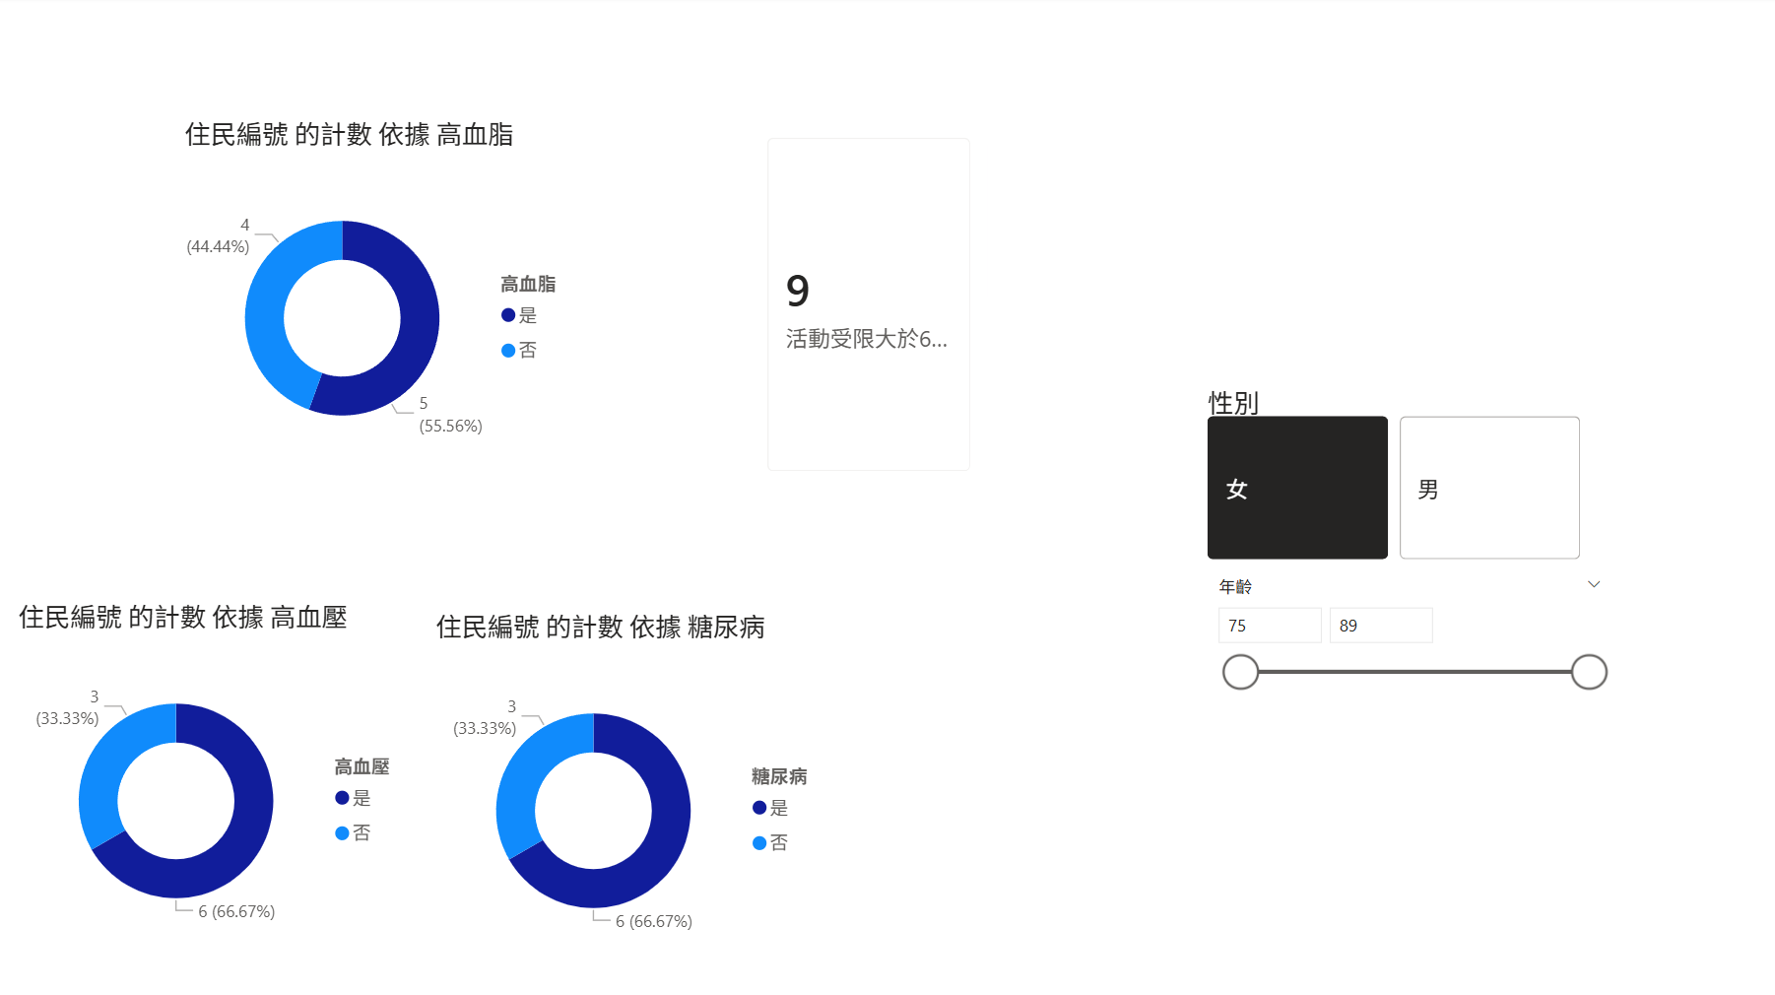

B. 心理安適與社交網絡預警儀表板 運用「散佈圖」設定 X 軸為年齡，Y 軸為 CES-D 憂鬱分數。根據調查，女性有憂鬱狀況之百分比 (15.5%) 遠高於男性 (9.0%)。圖表中分數超過 10 分的節點會自動標示為紅色。結合「獨居（11.9%）」屬性，社工師可一目了然地鎖定落在「紅色警戒」的孤立長者，特別是 75 歲以上的高風險族群，並優先排定關懷計畫。本模組完美體現了視覺化工具「異常值偵測（Anomaly Detection）」的威力。面對上百位長輩，社工師難以每日一一探視。透過本儀表板，社工師只需點選「獨居」按鈕，散佈圖上隨即過濾出特定族群。系統更運用條件式格式設定（Conditional Formatting），將位於 Y 軸 10 分紅色虛線上方的資料點標記為警戒紅色。社工師將游標懸停於紅點上，工具提示（Tooltip）會顯示該住民編號。社工師便能依此「精準打擊名單」，將寶貴的心理諮商資源保留給最迫切需要陪伴的 75 歲以上孤立女性群體。
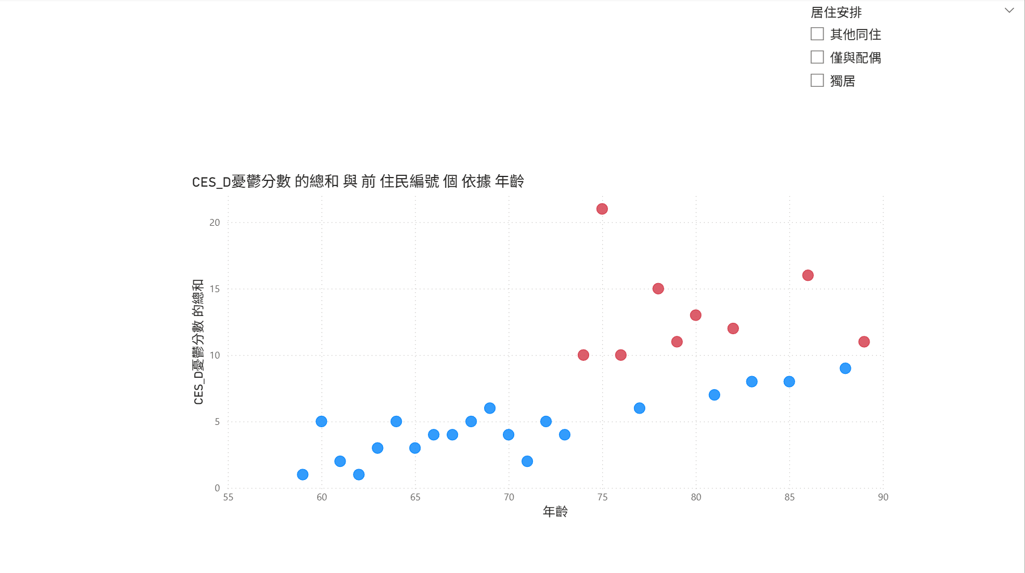

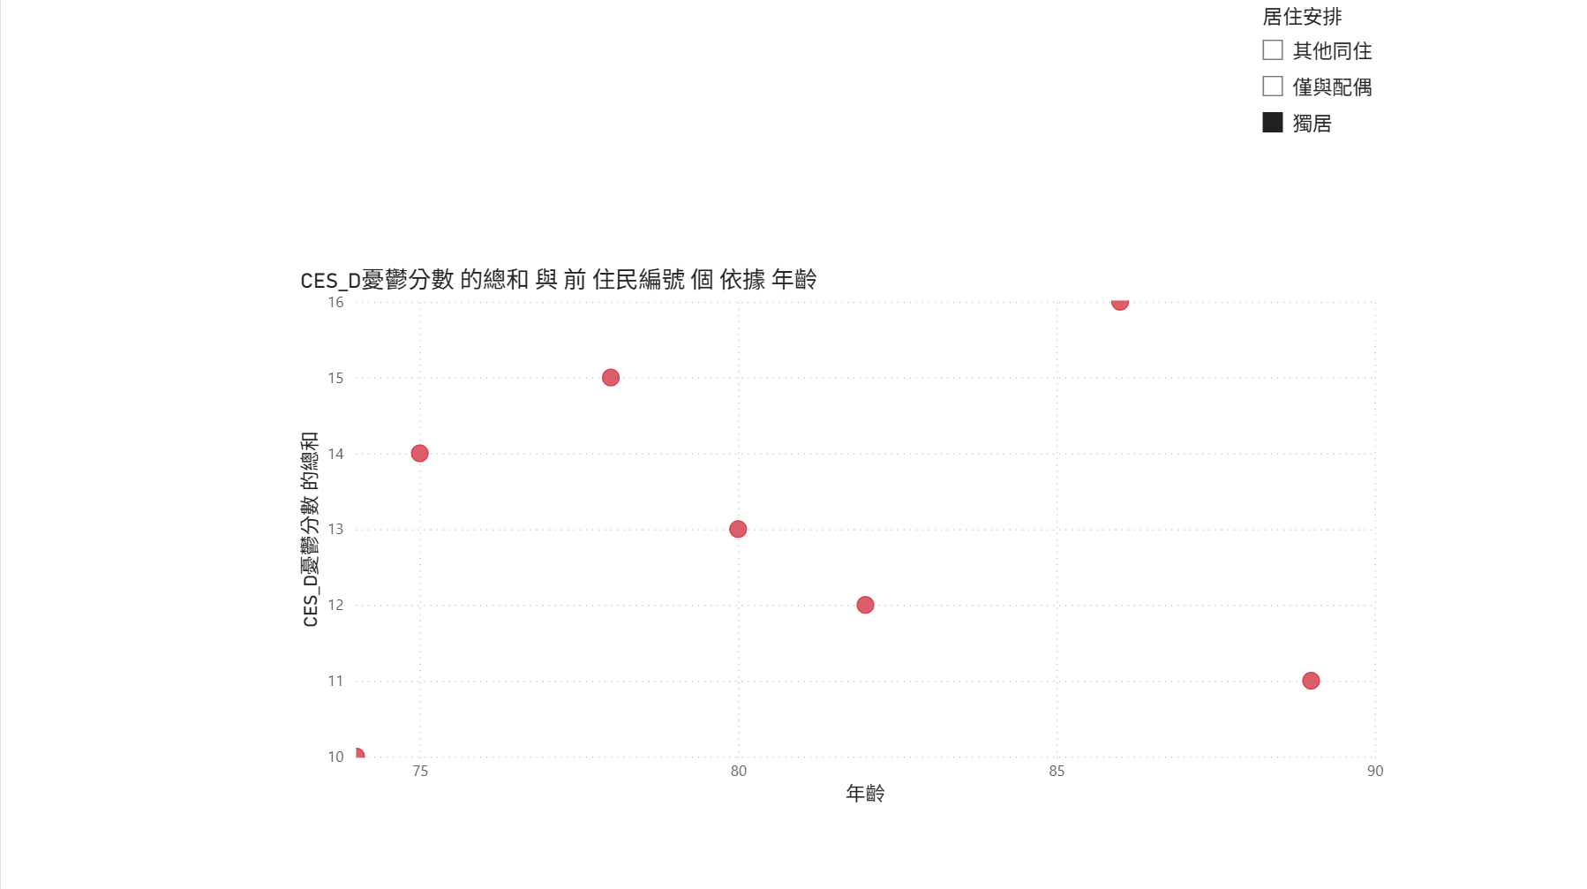
C. 健康促進成效（ROI）與資訊推廣儀表板 此儀表板旨在改變機構內 42.0% 住民「沒有運動」的現況。系統圖表呈現調查發現：長者主要獲取健康資訊管道為「電視」(32.8%)。醫管階層可據此將健康促進宣傳影片於機構電視牆輪播。同時透過「群組直條圖」對比活動前後的生理指標變化，直接證明健康促進活動的投資報酬率。長照機構營運者經常面臨資源錯置的困境。透過上半部的橫條圖，管理階層獲得了強而有力的實證支持：應將衛教預算從印刷紙本轉移至數位影音製作，於公共區域電視輪播。而下方的直條圖則呈現了介入前與介入後的群組對比，深藍與淺藍柱狀體的高低落差，直觀量化了「樂齡健康操」等活動對降低長輩血壓的實質貢獻。這份自動生成的成效對比圖，不僅可作為機構內部績效考核的依據，更是未來應對衛生局長照機構評鑑、或爭取政府健康促進專案補助時，最具公信力的數據佐證。
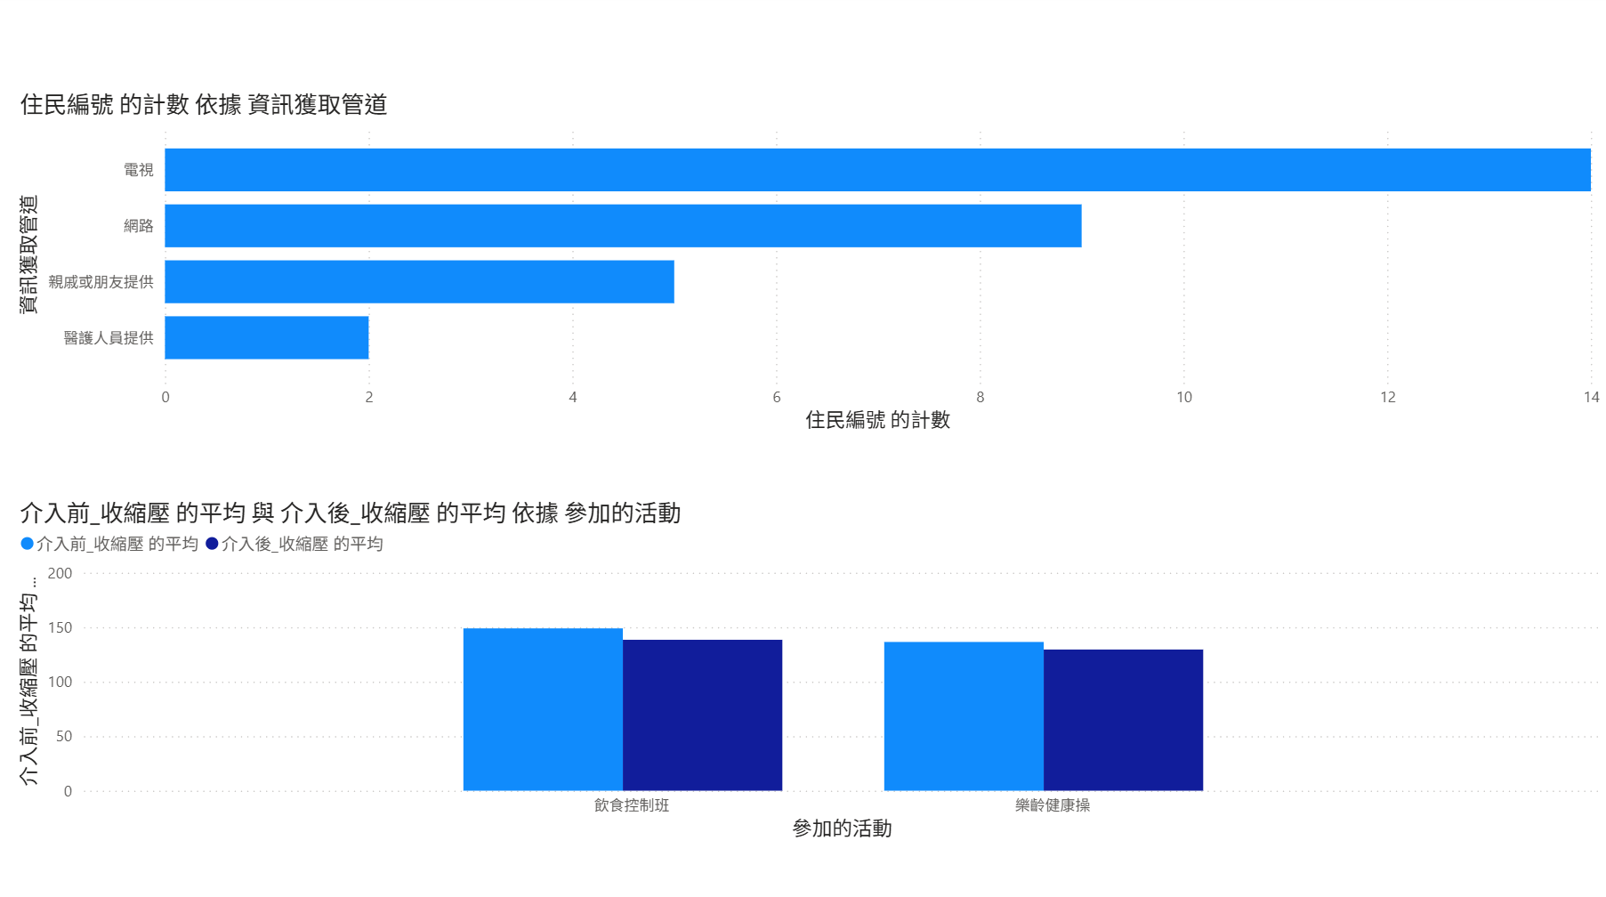

結論
本研究成功建構出基於 Power BI 之長照健康促進決策支援系統。透過對 中老年身心社會生活狀況長期追蹤調查 客觀數據之深度校準與探究，研究結論歸納如下：
A. 研究貢獻與實務價值
精準量化場域痛點： 本研究透過 5,257 筆完訪數據證實，長照住民面臨極高的生理風險。高達 77.3% 的中老年人至少罹患一項慢性病，且有 40.2% 面臨日常活動受限之苦。Power BI 系統能將這些客觀統計轉化為個別住民的預警燈號。
心理安適數據透明化： 本系統導入 CES-D 量表，成功將女性長者高達 15.5% 具憂鬱狀況的隱性痛點數據化。社工師能直觀辨識高風險族群並主動介入。
健康促進成效科學化： 鑑於高達 42.0% 的中老年人處於「沒有運動」之狀態，本研究提供的評估框架，能對比方案介入前後的生理數據變動，精準投放經費。
總結而言，本研究的最大貢獻在於實踐了「數據賦能（Data Empowerment）」。藉由資訊科技的介入，將繁瑣的行政流程轉化為具有預測與防範價值的決策指標。這不僅減輕了第一線醫護與社工人員的認知負擔，更具體呼應了聯合國永續發展目標（SDGs）第三項「確保及促進各年齡層健康生活與福祉」之願景。
B. 管理建議
依據調查，中老年人最主要的醫療資訊獲取管道為電視（32.8%）與網路（21.5%）。建議長照機構應將 Power BI 產出的動態健康衛教內容結合於公共空間的電視螢幕中。此外，針對 19.2% 的整體跌倒率與 7.7% 的重複跌倒族群，機構應利用系統動態調整高危險群的安全巡檢頻率。為因應 2025 年超高齡社會的挑戰，長照機構的數位轉型已是勢在必行。針對未來系統升級的展望，建議機構後續可透過應用程式介面（API）將本 BI 系統與現有的電子病歷系統（EMR）或物聯網（IoT）穿戴式設備（如防跌感測手環、智慧床墊）進行整合。如此一來，數據的更新將從「人工輸入」推進至「即時串流（Real-time Streaming）」，將目前的描述性儀表板，進一步昇華為具備人工智慧（AI）預測建模能力的次世代智慧醫療防護網。

參考文獻
- 衛生福利部國民健康署, "中老年身心社會生活狀況長期追蹤調查," 2024. [線上資料]: https://www.hpa.gov.tw/Pages/List.aspx?nodeid=108
- 衛生福利部國民健康署, "民國一百一十二年中老年身心社會生活狀況長期追蹤調查成果報告," 台北: 衛生福利部國民健康署, 2025.

 

